「高雄市學校午餐工作手冊」勘誤表
工作手冊勘誤內容 | 勘誤說明
伍、供應午餐方式  四、標準作業流程及應行注意事宜  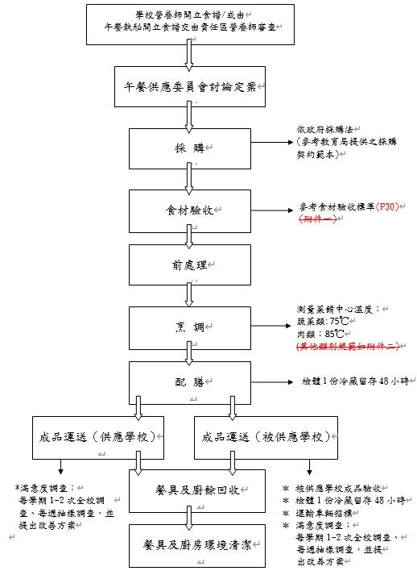  (一)公辦公營學生午餐供應流程圖  (二)公辦民營學生午餐供應流程圖  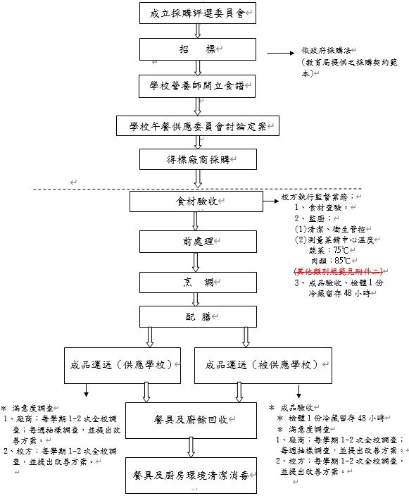  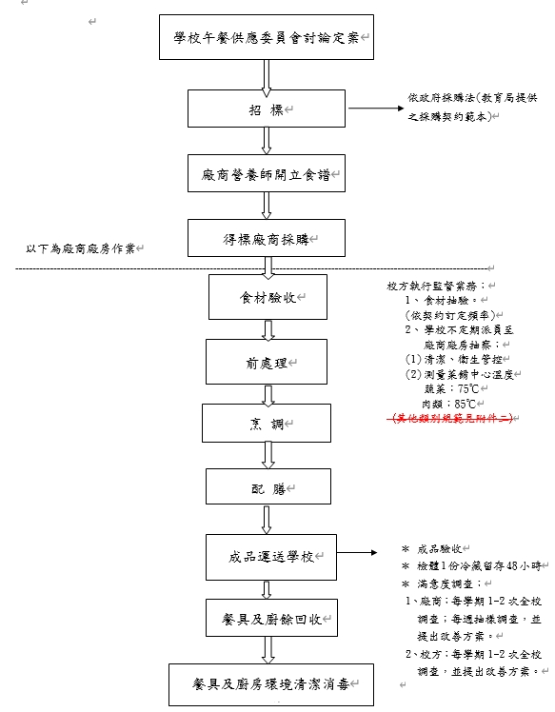  (三)民辦民營學生午餐供應流程圖 | 1.依據審計部高雄市審計處111年12月19日審高市二字第1110056424號函辦理。  2.流程圖(一)食材驗收請參考食材驗收標準(附件一)，將附件一修正為P30。  3.流程圖(一)至(三)之測量菜餚中心溫度：蔬菜類75°C、肉類85°C(其他類別規範如附件二)，將(其他類別規範如附件二)之文字刪除。
表【參-2】採樣紀錄表  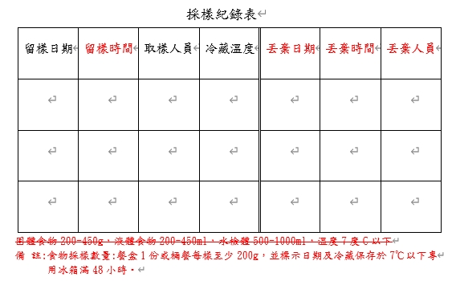 | 依午餐手冊參、學校午餐衛生安全管理原則二(一)9內容規定修訂表【參-2】採樣紀錄表欄位及備註文字。
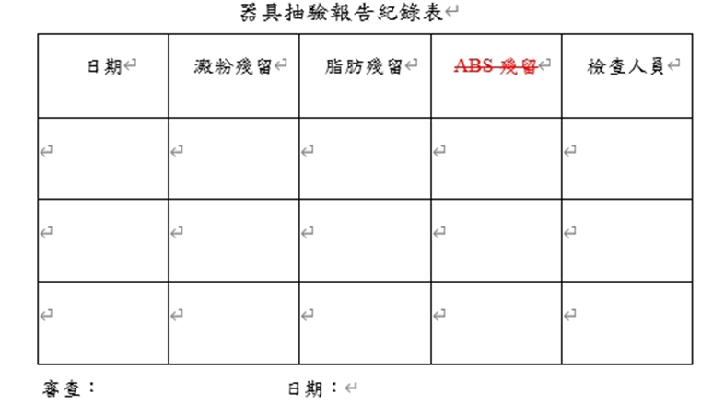  表【參-8】器具抽驗報告紀錄表 | 依午餐手冊五、化學性清潔及消毒藥劑管理(七)內容規定修訂表【參-8】器具抽驗報告紀錄表檢驗欄位。

